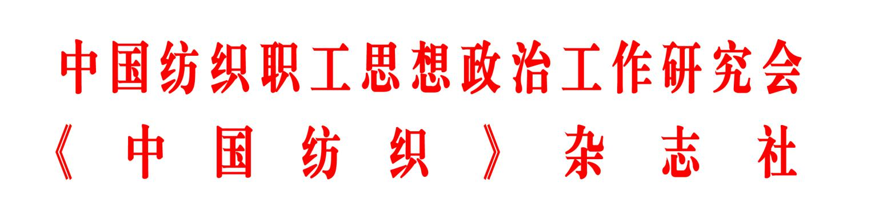

中纺政 ﹝2020﹞ 1号

关于编辑出版庆祝建党百年图书
《红色力量 经纬光辉——全国纺织行业
党建实录》的通知

各有关单位：
2021年是中国共产党成立100周年和“十四五”开局之年。为进一步学习贯彻习近平新时代中国特色社会主义思想和党的十九大精神，全面回顾我国纺织行业建党100年来波澜壮阔的伟大进程，记录展现以党建为引领的纺织工业所取得的辉煌成就，矢志报国初心和民生使命，不断发扬战斗堡垒和先锋模范作用,奋力谱写新时代纺织强国蓝图，经研究决定，在中国纺织工业联合会指导下，中国纺织职工思想政治工作研究会、《中国纺织》杂志社将共同编辑出版大型庆祝建党百年图书《红色力量 经纬光辉——全国纺织行业党建实录》，以此向中国共产党建党100周年献礼。
现将相关事项通知如下。
- 指导思想
以习近平新时代中国特色社会主义思想为指导，以贯彻落实新时代党的建设总要求为主线，以党的政治建设为统领，在喜迎中国共产党建党100周年之际，全面系统地回顾在党的领导下，中国纺织工业发生的翻天覆地的变化，展现纺织行业党建工作的丰硕成果。拟收录示范性和引领性的党建典型经验编纂成册，以高质量党建成果不断强化企业党组织的凝聚力、战斗力和号召力，进而持续夯实纺织工业“科技、时尚、绿色”新定位，加快推动纺织强国建设。

二、组织机构
指导单位：中国纺织工业联合会
主办单位：中国纺织职工思想政治工作研究会
《中国纺织》杂志社

三、入编对象
全国纺织服装行业产业集群（园区）、企业、科研院校等党建工作先进企业（单位）和优秀个人。

- 图书内容
本书选取行业内有代表性的纺织产业集群（园区）、企业、科研院校等党建典型经验编纂成册，展现这些企业（单位）通过开展党建工作，充分发挥党组织在企业发展中不可替代的政治核心、政治引领作用，推动转型升级、人才培养、促进创新、凝聚人心、和谐稳定，不断破解企业发展进程中遇到的各种难题，把党的政治优势转化为企业的发展优势，持续增强企业核心竞争力。（详细内容见附件）

- 图书编写
由《中国纺织》杂志社资深记者组成写作团队，精心撰
写编辑。

六、特别说明
本书编写不收取任何费用，入选单位和个人免费赠阅一册。

七、出版发行
（一）由中国纺织工业联合会领导及党务工作专家组成编委会指导图书出版。
（二）本书将由中国纺织出版社公开出版发行，并通过新华书店、当当网、京东网以及天猫书店等渠道广泛发行销售。免费赠阅给中国纺联及有关政府机构。
（三）拟于2021年适时在业内重要活动上举行首发仪式。

八、宣传推广
（一）坚持好中选优，积极推荐党建工作先进典型在2021年“全国纺织行业党建工作交流会”上交流党建工作成果。
（二）中国纺织工业联合会会刊——《中国纺织》杂志社融媒体平台将开设专栏对图书各章节进行持续报道。此外，中国纺织职工思想政治工作研究会网站及有关纺织行业媒体也将进行大范围推广宣传。

九、时间安排
下发通知：2020年8月
内容收集：2020年8月—10月
撰写编辑：2020年9月—11月
出版发行：2021年1月—2 月

十、联系人及联系方式

《中国纺织》杂志社
联系人：牛方18610216891 梁龙13552226892
董正 13717979345
电 话： 010-85229181 传真：010-85229008
邮 箱：fzdj100@163.com
地 址：北京市东城区东四西大街46号

中国纺织职工思想政治工作研究会
郑国峰 010-85229677 13552439979
张 硕 010-85229576 13811358041

附件：《红色力量 经纬光辉——全国纺织行业党建实录》内容梗概

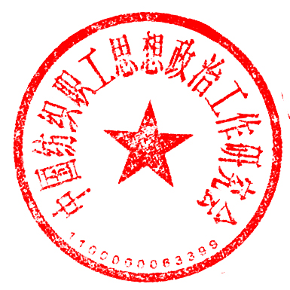
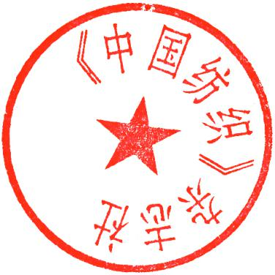

中国纺织职工思想政治工作研究会 《中国纺织》杂志社
2020年8月18日

中纺政研会办公室 2020年8月18日印发
附件

《红色力量 经纬光辉——全国纺织行业党建实录》
内容梗概

《红色力量 经纬光辉——全国纺织行业党建实录》选取行业内有代表性的纺织产业集群（园区）、企业、院校的党建典型经验编纂成册，全书图文并茂，共设立三个篇章，主要包括如下内容：
序言
拟邀请中国纺织工业联合会领导撰写。
第一篇章——信仰篇
采撷挖掘新时代具有代表性的纺织产业集群（园区）、企业等党建工作先进企业（单位）优秀党建案例，全面展现纺织行业先进基层党组织在推动企业初创发展、改革升级、高质发展特别是抗击重大风险危机中是如何发挥战斗堡垒作用，彰显中国共产党领导制度的强大政治优势和组织优势。

第二篇章——先锋篇
以点带面，选取全国纺织行业党建工作优秀个人先进事迹，展现他们发挥先锋模范带头作用，如何将党员标准和带头模范融入到企业改革发展之中，从不同侧面诠释纺织行业中国共产党人的报国初心和民生使命，引领和带动更多纺织人献身纺织、造福民生，不断创新发展。

第三篇章——追求篇
本篇站在全面建成小康社会的历史节点上，展现新时代纺织追梦人——纺织企事业单位青年一代优秀中国共产党员，积淀红色力量，矢志报国梦想，激荡青春智慧，坚定不移的把党的方针、政策融入到推动产业高质发展特别是融入到贯彻“十四五”规划之中，守正创新，务实实干，奋力谱写新时代纺织强国蓝图。

